平成27年1月16日

保険クリニックトラスト狭山店 オープン
～ 埼玉県内初の自動車販売店併設型保険ショップ 〔スズキアリーナ狭山中央店内〕 ～

株式会社スズキトラスト

埼玉県狭山市を中心に、スズキアリーナ店を三店舗、カーコンビニ倶楽部を三店舗運営する株式会社スズキトラストは、平成27年1月17日に、自動車販売店併設の保険ショップ第1号店となる「保険クリニックトラスト狭山店」を開設致します。
この保険ショップは、スズキアリーナ狭山中央店内に併設し、多くの保険会社の生命保険、学資保険、介護保険からペット保険まで豊富な商品を取り揃える事で、車検や整備で来店されたお客様に対して、自動車保険を含むすべての保険提案が可能となります。また、保険を目的に来店された方に対して、カービジネスの展開をしていくという新たなビジネスモデル構築の為、保険ショップからもディーラーからもアクセスが可能な店づくりとなっております。
店舗の概要は下記の通りとなります。

記

１、店舗の概要

名称 | 保険クリニックトラスト狭山店
所在地 | 埼玉県狭山市水野４３４－３０ （スズキアリーナ狭山中央店内）
主な事業 | 損害保険、生命保険、ペット保険の販売
フリーダイヤル | ０１２０－７３７－９２９
電話番号 | ０４－２９５０－７９２９
FAX番号 | ０４－２９５０－７９３０
営業時間 | ９時～１８時
定休日 | 火曜日
ホームページ | http://www.hoken-clinic.com/detail/234/

２、店舗の地図

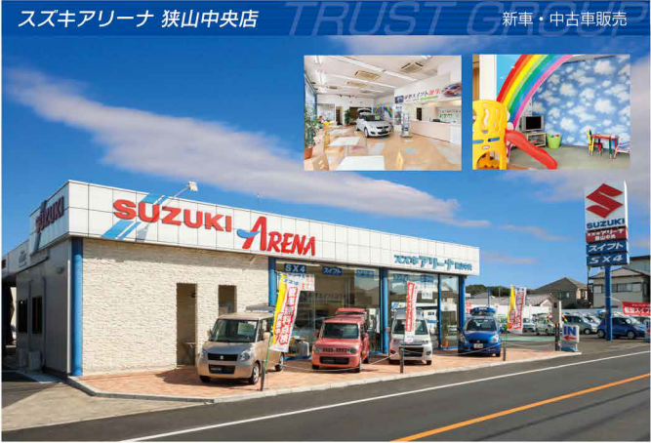
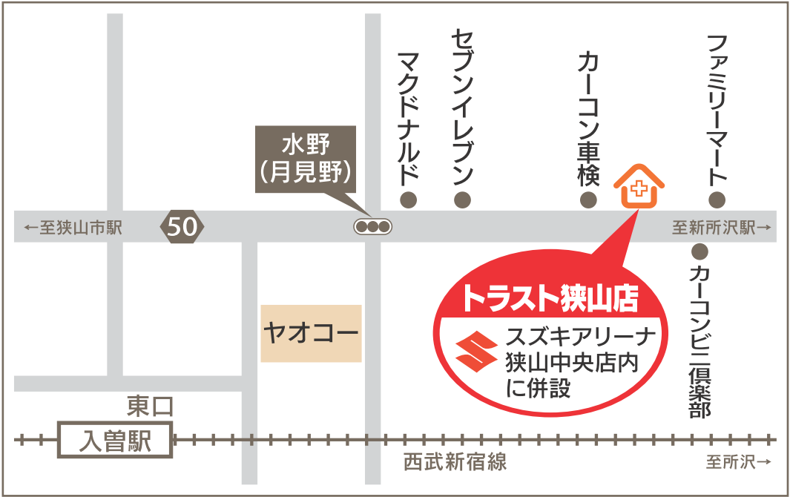

以上

